Отдел по образованию,
молодежной политике, культуре и спорту
администрации Хохольского муниципального района
Воронежской области
__________________________________________________________________

Приказ

« 26» апреля 2017 г. № 218

Об итогах районного
конкурса детского творчества
«Безопасность у воды глазами детей»

Во исполнение приказа отдела по образованию, молодёжной политике, культуре и спорту № 126 от «16» марта 2017 «О проведении районного конкурса детского творчества «Безопасность у воды глазами детей», в целях формирования у подрастающего поколения осознанного и ответственного отношения к личной безопасности и безопасности окружающих, с 16 марта по 21 апреля 2017 года проходил районный конкурс детского творчества «Безопасность у воды глазами детей» (далее – Конкурс).
Организационно–методическое сопровождение Конкурса осуществляло муниципальное казенное учреждение дополнительного образования «Дом детского творчества» (Попова О.В.).
В Конкурсе приняли участие воспитанники 7 дошкольных образовательных учреждений: МКОУ «Яблоченская СОШ» детский сад «Росинка», МБДОУ детский сад «Солнышко», МБДОУ ЦРР – д/с «Родничок», МКОУ «Староникольская СОШ» структурное подразделение «Детский сад», МБДОУ д/с «Колокольчик», МКДОУ детский сад «Сказка», МБОУ «Костенская СОШ» детский сад, обучающиеся 6 школ района: МКОУ «Новогремяченская СОШ», МБОУ «Хохольский лицей», МКОУ «Хохольская СОШ», МКОУ «Орловская СОШ», МКОУ «Семидесятская СОШ», МБОУ «Костенская СОШ», учащиеся дома детского творчества.
Не приняли участие 7 школ: МКОУ «Гремяченская СОШ», МКОУ «Гремяченская ООШ», МКОУ «Яблоченская СОШ», МКОУ «Оськинская ООШ», МКОУ «Устьевская СОШ», МКОУ «Архангельская ООШ», МКОУ «Староникольская СОШ».
Результаты Конкурса показали, что в вышеперечисленных школах района велась активная работа по формирования у подрастающего поколения осознанного и ответственного отношения к личной безопасности и 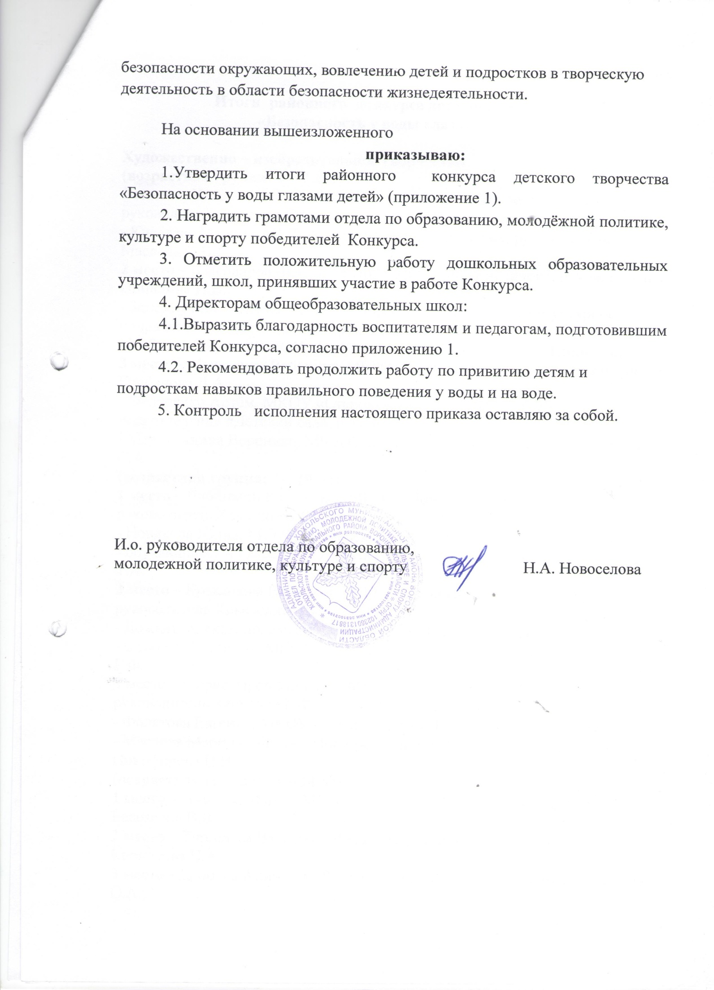

Приложение 1

Итоги районного конкурса детского творчества
«Безопасность у воды глазами детей»

Художественно – изобразительное творчество
(возрастная группа: 4 – 7 лет)
1 место – Киселев Илья, МКОУ «Яблоченская СОШ» детский сад «Росинка», руководитель Рожкова С.С.;
- Киселева Марина, МБДОУ детский сад «Солнышко», руководитель Маслова О.В.
2 место – Благодаров Валера, МБДОУ ЦРР – д/с «Родничок», руководитель Цицилина Н.В.;
- Землянухина Татьяна, МКОУ «Староникольская СОШ» структурное подразделение «Детский сад», руководитель Хижкина О.М.
- Кобцева Софья, МБДОУ д/с «Колокольчик», руководитель Цицилина Т.А.
3 место - Игнатенко Вероника, МБДОУ ЦРР – д/с «Родничок», руководитель Грибанова Л.А.;
- Федоренко Артём, МКОУ «Староникольская СОШ» структурное подразделение «Детский сад», руководитель Косинова О.В.;
- Меремьянина Вероника, МБДОУ д/с «Колокольчик», руководитель Ковшар С.А.
(возрастная группа: 7 – 10 лет)
1 место – Елошвили Владислав, МКОУ «Новогремяченская СОШ», руководитель Крысанова Т.И.;
- Новикова Юлия, МКОУ «Орловская СОШ», руководитль Рудиченко И.Н.;
- обучающиеся 4 класса МБОУ «Костенская СОШ», руководитель Петелина Т.А.
2 место – Крысанова Екатерина, МКОУ «Новогремяченская СОШ», руководитель Крысанова Т.И.;
- Ложкин Александр, МКОУ «Орловская СОШ», руководитель Иванова Н.Н.;
- Саткеева Русалина, МКОУ «Семидесятская СОШ», руководитель Зинченко Г.Ф.
3 место – Суфиомаров Магомед, МКОУ «Семидесятская СОШ», руководитель Зинченко Г.Ф.;
- Филатова Евгения, МКОУ «Орловская СОШ», руководитель Н.Н.;
- Маслова Марина, МКОУ «Новогремяченская СОШ», руководитель Никифорова Н.В.
(возрастная группа: 11 – 14 лет)
1 место – Алисова Мария, МКОУ «Орловская СОШ», руководитель Белозеров В.В.;
2 место – Турищева Валерия, МБОУ «Хохольский лицей, руководитель Кропотова Н.А.;
3 место - Дронова Анна, МКОУ «Орловская СОШ», руководитель Семенова О.А.;
- Шихалиева Самера, МКОУ «Семидесятская СОШ», руководитель Зинченко Г.Ф.;

Декоративно – прикладное творчество:
(возрастная группа: 4 – 7 лет)
Аппликация
1 место – Розиев Кирилл, МБДОУ ЦРР – д/с «Родничок», руководитель Новикова Е.А.;
- Птушкина Варвара, Николенко Арина, МКДОУ детский сад «Сказка», руководитель Чеботарева Л.В.
2 место – Замятина Екатерина, МБДОУ ЦРР – д/с «Родничок», руководитель Гладких О.Н.;
- Квасов Сергей, МБДОУ д/с «Колокольчик», руководитель Томаш В.А.;
3 место – Грибанова Виктория, , МБДОУ ЦРР – д/с «Родничок», руководитель Грибанова Л.А.;
- Авдеева Диана, МБДОУ ЦРР – д/с «Родничок», руководитель Грибанова Л.А.
Сюжетная композиция
(возрастная группа: 4 – 7 лет)
1 место – подготовительная группа МКОУ «Яблоченская СОШ» детский сад «Росинка», руководитель Рожкова С.С.;
- Грачев Слава, МКДОУ Детский сад «Сказка», руководитель Грачева Е.А.
2 место – коллективная работа МКДОУ Детский сад «Сказка», руководитель Грачева Е.А.
- Коноплин Артём, МКОУ «Староникольская СОШ» структурное подразделение «Детский сад», руководитель Хижкина О.М.
3 место – Вахтина Вика, МКДОУ Детский сад «Сказка», руководитель Грачева Е.А.;
- Казарцева Елизавета, МБДОУ д/с «Колокольчик», руководитель Томаш В.А.
(возрастная группа: 7 – 10 лет)
1 место – Сезина Алена, МКОУ «Орловская СОШ», руководитель Дрынова О.В.;
(возрастная группа: 11 – 14 лет)
2 место – объединение «3d рисование», МКУ ДО «Дом детского творчества», руководитель Кожевникова О.И.;
3 место – Мордасова Инна, МКУ ДО «Дом детского творчества», руководитель Артемова А.А.

Технические виды творчества:
(возрастная группа: 4 – 7 лет)
1 место – Селицкий Георгий, МБДОУ д/с «Колокольчик», руководитель Селицкая В.А.;
2 место – Землянухина Дарья, МБДОУ д/с «Колокольчик», руководитель Князева И.В.;
- Селивёрстов Антон, МБДОУ д/с «Колокольчик», руководитель Ковшар С.А.;
3 место – коллективная работа средней группы № 1 МБДОУ д/с «Колокольчик», руководитель Князева И.В.;
- Боева Вероника, МБДОУ д/с «Колокольчик», руководитель Ковшар С.А.;
- Турищева Дарья, МБДОУ д/с «Колокольчик», руководитель Турищева С.Г.

Фототворчество:
3 место – Шапкин Георгий, МБОУ «Хохольский лицей», руководитель Шапкина Е.И.

